The Rijksmuseum, Amsterdam
www.rijksmuseum.nl
Postbus 74888; 1070 DN Amsterdam
The Netherlands

- 1803

Sketches of Typa [Taipa] and Macao.

[Schets van Typa, of van Macao],

in: Cook, James. Reizen rondom de waereld, 13 dln. Leiden, Amsterdam en Den Haag: Abraham en Jan Honkoop, Johannes Allart & Isaac Van Cleef, 1803, pp. 194-195, E. LI.

[Pr.; Dutch; engraving; paper h. 27 cm x 22.7 cm]

RP-P-2018-3499

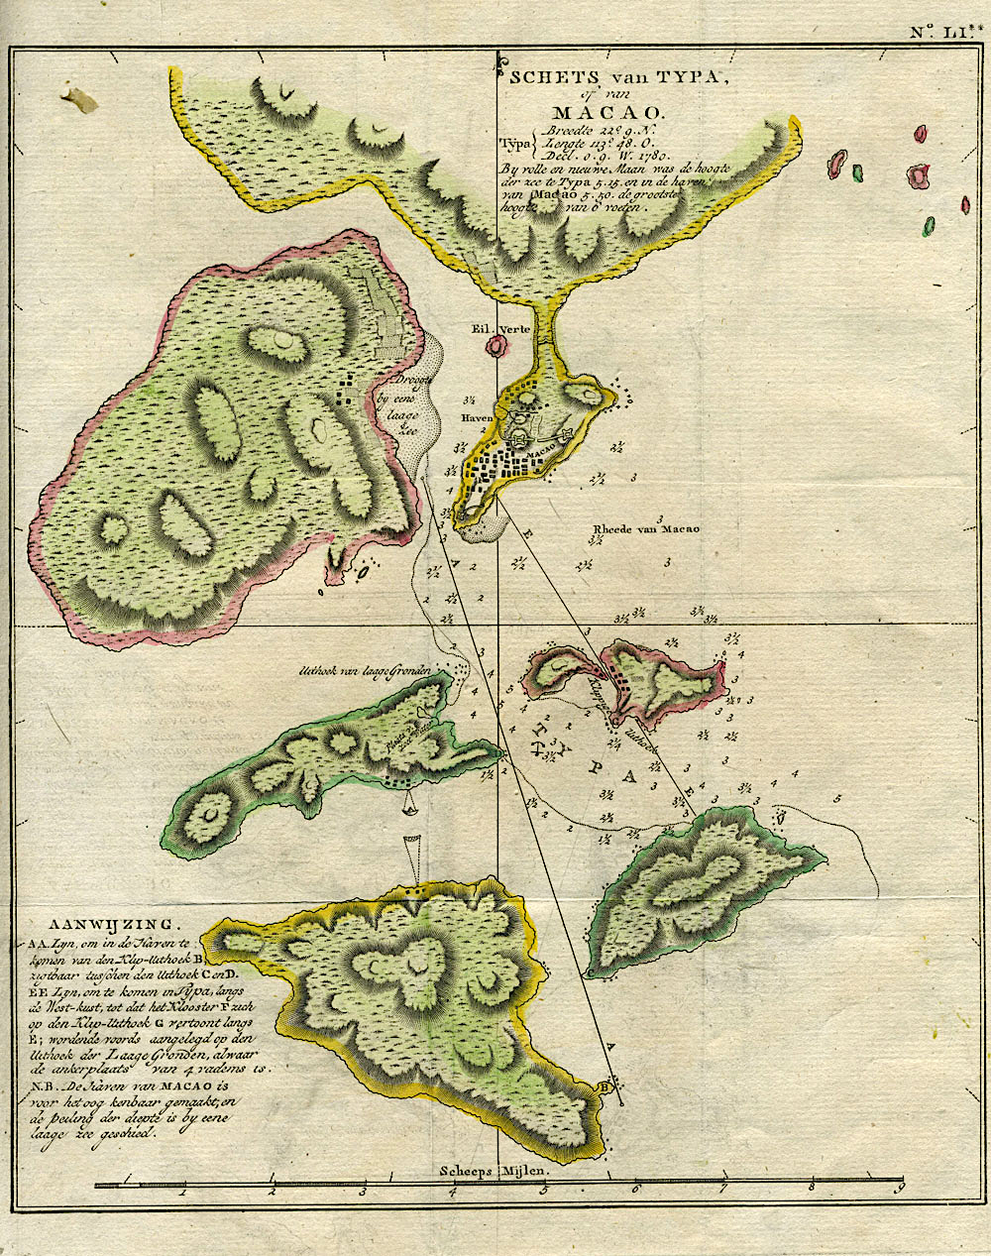

- 1812

View of the Grotto of Camões in Macao.
[Gezigt van de Grot van Camoens op Macao.],
in: Krusenstern, Adam Johann von. Reize om de wereld gedaan in de jaren 1803, 1804, 1805 en 1806: op bevel van Alexander den eersten keizer van Rusland / door den kapitein der keizerlijke Marine A. J. von Krusenstern; uit het Hoogduitsch vertaald. Haarlem: Adriaan Pietersz Loosjes, 1812, vol. III, [fl.R].

[Pr.; Dutch; engraving; paper h.220 mm x w.140 mm]

RP-P-OB-9528
